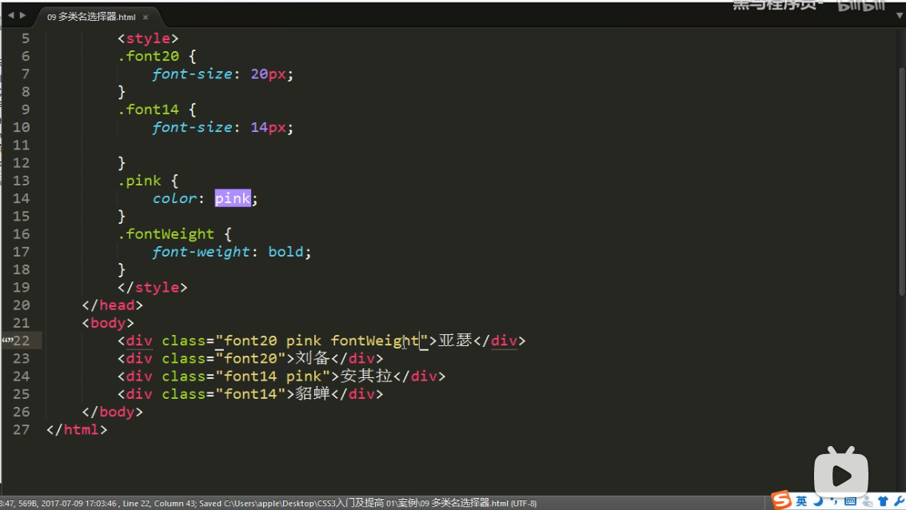

1．样式显示效果跟tTML元素中的类名先后顺序没有关系,受css样式书写的上下顺序有关。2．各个类名中间用空格隔开。